Sébastien FARCIS, Publié il y a 4 ans - le 04/05/2015

https://asialyst.com/fr/2015/05/04/inde-narendra-modi-pris-au-piege-des-conversions-forcees-a-lhindouisme-23/

Inde : Narendra Modi pris au piège des conversions forcées à l’hindouisme

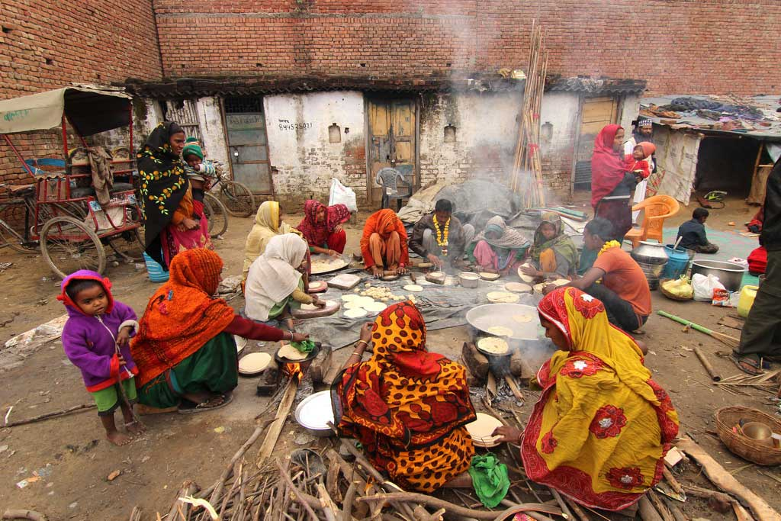
Sébastien Farcis

Des femmes cuisent le pain dans le bidonville de Kabadi à Agra (Etat de l’Uttar Pradesh) le 14 décembre 2014. C’est là qu’un groupe hindou radical a organisé une conversion “forcée”. (Crédit : DOREEN FIEDLER/dpa)

Le Premier ministre indien, Narendra Modi, a été élu en juin dernier, principalement pour son programme de relance économique libérale. Mais les idéologues de son parti nationaliste hindou, le BJP désormais au pouvoir, en profitent pour convertir de force les minorités religieuses à l’hindouisme, effrayant une partie de la population.
Fin décembre, des extrémistes hindous prennent pour cible un campement de musulmans qui vivent dans cette plaine morne de la ville d’Agra (Etat de l’Uttar Pradesh, centre de l’Inde). Là, des toiles de jute, qui servent d’abris de fortune à une trentaine de familles, sont fouettées par la bourrasque hivernale, tandis que des déchets en plastique s’envolent, emportés par le vent. Des femmes drapées d’habits grenat, turquoise ou jaune, travaillent à remplir d’énormes sacs de rejets recyclables. Plus de 150 de ces éboueurs, tous disciples du Coran, vivent dans ce lieu de résidence illégal, temporaire depuis dix ans, dont le statut est aussi fragile que les bouts de bois qui maintiennent leurs tentes. Mais tout le monde ferme les yeux, car ces squatters remplissent une tâche ingrate que personne ne veut faire.
Ces habitants se réjouissent lorsque, en décembre dernier donc, un homme qui prétend travailler pour l’administration locale promet de leur fournir des cartes de rationnement et des attestations de leur indigence (Below Poverty Line cards). Ces sésames, compliqués à obtenir de la kafkaïenne administration indienne, permettent d’obtenir de précieuses aides publiques. Deux jours plus tard, l’homme revient – accompagné d’un prêtre hindou et d’une dizaine d’individus. Ils dressent une tente, allument un « feu sacré » et aspergent les musulmans d’eau du Gange. Impromptue, cette « conversion » à l’hindouisme se fait implicitement sous la menace. « Nous ne pouvions protester, car ces hommes ne viennent jamais les poches vides », relate Munira, la femme du responsable de la décharge, en faisant allusion à la présence d’armes. Puis, sous leurs yeux médusés, les hindouistes s’emparent de leurs Corans dans leurs maisons, et les confisquent. Pour finir, ils aposent une marque orange sur leurs fronts et concluent sententieusement : « Vous êtes hindous ! »

« Les gens nous ont accusé de l’avoir fait pour de l’argent… mais personne ne change de religion pour une carte de rationnement ! »
Se défend Munira, les larmes aux yeux. L’apostasie est passible de la peine de mort dans la religion musulmane. Toutefois, au bout d’une semaine d’angoisse, un imam les soulage en leur assurant qu’une conversion obtenue frauduleusement n’est « pas valide « .

« NOUS LEUR AVONS DIT QUE LEURS ANCÊTRES ÉTAIENT HINDOUS ET QU’ILS POUVAIENT REVENIR À LA MAISON »
Ce n’est pas l’avis des instigateurs de cette singulière cérémonie d’adhésion à l’hindouisme. A quelques rues de ce grand terrain vague, dans son bungalow du quartier résidentiel de Vednagar, Ajou Chouhan assure que ces disciples du Coran ont bel et bien consenti à abjurer leur religion. Cet homme bien portant de 36 ans arbore fièrement l’écharpe safran autour du cou. Il co-dirige Bajrang Dal, une organisation de la jeunesse hindouiste.
Bien que la police régionale eût, peu après ces faits, inculpé un des organisateurs de cette conversion pour « promotion de la haine religieuse », Ajou Chouhan reconnaît sans complexe avoir bel et bien participé au coupable cérémonial. « Ces musulmans ont toujours célèbré la fête hindoue de Navratri, se défend-il, donc nous leur avons dit que leurs ancêtres étaient hindous et qu’ils pouvaient « revenir à la maison ». Et ils ont accepté. »
Les militants religieux comme lui considèrent que tous les musulmans ou chrétiens indiens sont en quelque sorte des hindous qui s’ignorent. Leur argument est simple : ces Indiens non-hindous ont été « convertis » à l’Islam au cours des siècles précédents, sous l’empire Moghol (1526-1857), ou bien par des missionnaires chrétiens durant l’ère coloniale. Il suffit donc juste, argumentent-ils, de les « purifier », pour qu’ils reviennent à leur religion d’origine. « Ceci est un processus de nationalisation », plaide encore Chouhan. Car tant qu’ils demeurent musulmans, leur foi restera tournée vers Mahomet et le Pakistan honni.
« Pour être un vrai patriote, un Indien se doit d’être hindou, et rien d’autre. »

Ces opérations de supposée « reconversion » sont menées à l’emporte-pièce depuis des années par les groupes hindouistes. Sans qu’on puisse les chiffrer précisémment, leur rythme s’est accéléré depuis l’arrivée au pouvoir du Bharatya Janata Party (BJP, le « parti du peuple indien », c’est-à-dire la droite nationaliste hindoue), en juin dernier.

CONTEXTE
Une loi « anti-conversion ». C’est ce que voudrait nationaliser les dirigeants du BJP, le parti extrémiste hindou du Premier ministre Narendra Modi. Si elle était adoptée, elle interdirait toute conversion effectuée sans signalement préalable aux autorités. L’objectif du BJP est double : éviter toute « protestation » après une conversion à l’hindouïsme, et surtout lutter contre le prosélytisme des autres religions, l’islam et le christianisme en tête. Selon des avocats opposés à cette loi, elle menace les libertés religieuses : dans les faits, craignent-ils, les autorités, cédant aux groupes radicaux hindous, fermeront les yeux sur les conversions forcées à l’hindouïsme et interdiront les conversions aux autres religions. Cinq Etats indiens possèdent une loi apparentée, plus ou moins contraignante. Camouflet pour le BJP, le ministère indien de la Justice vient de déclarer une telle loi hors de la juridiction fédérale, dans la mesure où elle relève de la seule prérogative des Etats.

LE PREMIER MINISTRE NE CONDAMNE PAS
Certains membres les plus extrêmes du BJP ont clairement apporté leur soutien à ces conversions forcées, et le Premier ministre Narendra Modi s’est, semble-t-il à dessein, gardé de condamner ces agissements. Lui-même a longtemps fait partie d’une formation paramilitaire extrémiste hindoue, la Rashtriya Swayamsevak Sangh (RSS). Cette « organisation nationale des volontaires » forte de plus de cinq millions de membres, a déjà été proscrite momentanément à trois reprises – la première fois en 1948, après l’assassinat par l’un de ses ex-militants du Mahatma Gandhi, puis en 1975 et enfin en 1992.
Le Premier ministre indien Narendra Modi accomplit un rituel durant la célébration du festival de Dussehra à New Delhi le 3 octobre 2014. (Crédit : AFP PHOTO)
Le parti du BJP constitue le bras politique de ce mouvement hindouïste. Le déploiement des militants du RSS dans les campagnes, où il dispose de nombreuses écoles, a été essentiel dans la surprenante victoire du BJP, à la majorité absolue, lors des législatives de 2014. Le gouvernement se retrouve donc sous influence directe de ces idéologues du hindu rajtra – la transformation de l’Inde séculaire en république hindoue.

“VOLEURS” À “ATTRAPPER”, FOLLES RUMEURS ET “LOVE JIHAD”
S’exprimant par allégorie, Mohan Bhagwat, le chef du RSS, lors d’un rassemblement à Calcutta, proclamait fin décembre à propos de ces conversions sous la contrainte, qu’il qualifie de « retours à la maison » :
« Nous allons attraper les voleurs et récupérer nos précieux biens ».
Pour encourager la fusion entre les notions de citoyenneté et de religion, la ministre des affaires étrangères vient quant à elle de proposer de faire de l’un des ouvrages sacrés de l’hindouisme, le Gita (composé entre le Vème et le Ier siècle avant J.C), le « livre national indien ».
La stigmatisation des croyants d’autres obédiences prospère elle aussi, via la diffusion de folles rumeurs. En septembre, avant un scrutin local tenu dans l’Uttar Pradesh, des membres du BJP ont ainsi accusé les musulmans – qui représentent 12% de la population du pays – d’avoir lancé une opération « love jihad » ayant pour objectif d’encourager les pratiquants de l’Islam à épouser des femmes hindoues en vue de les convertir. L’intégrisme hindou déploie aussi sa haine à l’encontre des chrétiens. A New Delhi, une église catholique a été incendiée début décembre, et cinq autres vandalisées depuis lors. A ce jour, la police n’a procédé à aucune arrestation.
Le prêtre hindou et activist d’extrême-droite Shiv Sena mène une cérémonie de “reconversion” à l’hindouïsme. Les deux garçons, de confession hindoue à l’origine, avait été convertis à l’Islam. (Crédit : AFP PHOTO)
« En prenant pour cible les autres religions, les radicaux hindoux obligent la population à affirmer son identité hindoue
analyse Suhas Palshikar, professeur de science politiques à l’université de Pune. Cela réveille sa fierté religieuse et la mobilise autour de ce parti. Cette stratégie de division des communautés a beaucoup profité au BJP ».

INQUIÉTUDES DES ÉLITES ET PREMIÈRE DÉFAITE ÉLECTORALE POUR MODI
Pour l’opposition, le mutisme de Narendra Modi face aux agissements du RSS est coupable. Son passé ne plaide pas en sa faveur. L’actuel Premier ministre a été accusé d’avoir laissé se dérouler, en 2002, de violents pogroms anti-musulmans, qui ont couté la vie à plus de 2000 personnes dans l’Etat du Gujarat qu’il dirigeait alors. La justice indienne n’a jamais pu prouver la responsabilité de Modi dans ces massacres. Toutefois, les Etats-Unis, eux, persuadés de son implication, l’ont interdit de séjour sur le territoire américain jusqu’en 2012. Lors de sa visite d’Etat, fin janvier, Barack Obama s’est indirectement attaqué au risque d’une dérive « nationale-religieuse » encouragée par le BJP. « L’Inde réussira si elle n’est pas divisée entre ses communautés religieuses », a mis en garde le président américain.
La population éduquée de New Delhi s’inquiète réellement, et se mobilise contre le risque de voir une vague incontrôlée d’intolérance balayer le pays. Le 10 février dernier, elle a durement sanctionné le BJP, qui a perdu sa première élection, huit mois après avoir rafflé le Parlement national et trois régionaux. Résultat : pas moins de 67 sièges sur 70 de l’Assemblée de Delhi remportés par le Parti de l’Homme Ordinaire (Aam Admi Party, AAP), un mouvement de gauche créé en novembre 2012 par des militants anti-corruption.
La « magie Modi », alimentée par la promesse d’une relance économique libérale décomplexée, ne prend plus, diagnostiquent des commentateurs. Dans la foule des conducteurs de moto-taxis ou de jeunes actifs de classe moyenne qui fêtent la victoire du parti AAP d’Arvind Kejriwal, beaucoup n’ont pas honte de dire qu’ils ont voté pour Narendra Modi en mai dernier et qu’ils ne regrettent pas leur acte. Mais par contre, ils refusent de voir se creuser des divisions religieuses dans la capitale.
Cet échec du BJP est un avertissement lancé jusqu’au plus haut de l’Etat indien, à cet homme de 64 ans aux élégants costumes traditionnels et au collier de barbe blanc, décrit comme le politique indien le plus doué de sa génération. Le 17 février, devant une assemblée de représentants catholiques, Narendra Modi prend acte. Il lance, exceptionnellement en anglais, un message qui stupéfait son auditoire :
« Mon gouvernement ne permettra à aucun groupe religieux de propager de la haine contre un autre. Il offrira le même respect à toutes les religions. »
Il lui reste à prouver qu’il peut éteindre les braises de discorde qu’il a attisées, et qu’il a bel et bien l’intention de calmer les troupes de prosélytes hindous qui, le voyant accéder au pouvoir suprême, ont cru voir arriver leur propre jour de gloire.
Sébastien Farcis à New Delhi

Sébastien Farcis
Correspondant pour Radio France Internationale (RFI) depuis dix ans en Asie, d’abord aux Philippines puis en Inde, il couvre aujourd’hui l’Asie du Sud (Inde, Sri Lanka, Bangladesh et Népal) pour RFI, Radio France et Libération. Avide de voyages et de découvertes, il a également vécu au Laos.

